Ni all y Gwasanaeth Awtistiaeth Integredig roi cymorth uniongyrchol i'r rhai sydd eisoes yn derbyn gofal a chymorth gan wasanaethau, yn cynnwys Gwasanaethau Iechyd Meddwl, Anableddau Dysgu a Gwasanaethau Cymdeithasol.
Yn yr achosion hyn bydd yr IAS yn cefnogi'r gweithwyr proffesiynol sy’n gweithio yn y meysydd hyn.
Gwasanaeth Awtistiaeth Integredig Bae'r Gorllewin

Os oes gennych unrhyw gwestiynau am y gwasanaeth neu’n dymuno ffurflen gyfeirio, cysylltwch â’r:
Gwasanaeth Awtistiaeth Integredig Ysbyty Tonna
Tonna Castell-nedd SA11 3LX

SBU.WBIAS@wales.nhs.uk

https://bipba.gig.cymru/gwasanaethau- cymunedol-lleol/a-z-gwasanaethau- cymunedol-lleol/gwasanaeth-awtistiaeth- integredig-baer-gorllewin/

Ffôn: 01639 862 936

Mae'r Gwasanaeth Awtistiaeth Integredig (IAS) yn wasanaeth i gefnogi oedolion awtistig, aelodau o’u teulu ac unrhyw un sy’n rhoi cymorth (yn cynnwys gweithwyr proffesiynol). Rydyn ni hefyd yn cynnig cymorth i rieni/gofalwyr plant a phobl ifanc awtistig.

Gall unrhyw un gyfeirio eu hunain i’r Gwasanaeth Awtistiaeth Integredig.

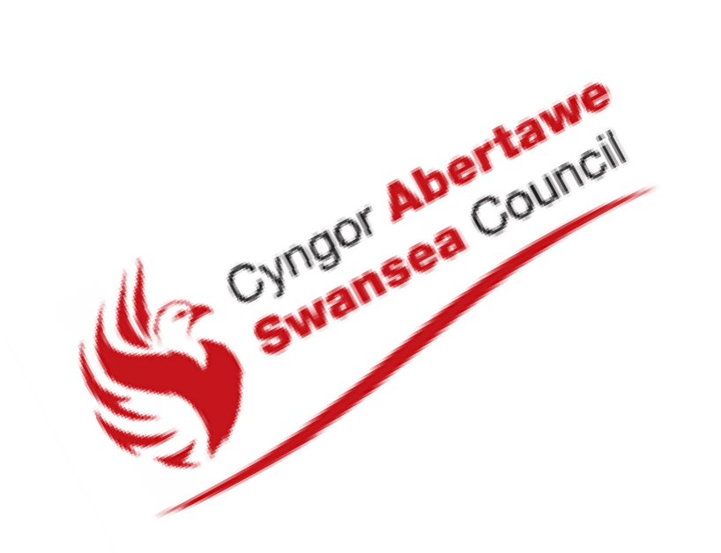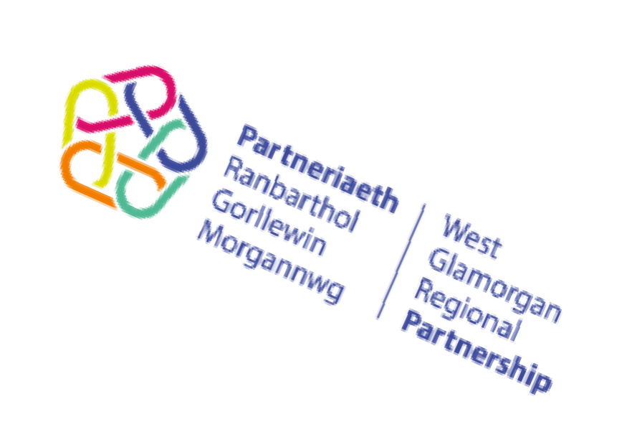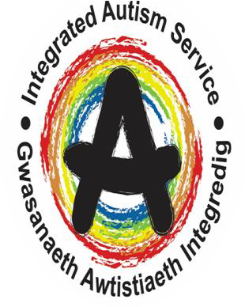
V6 05/02/2021
DRAFT 21/02/2018
Mae gwasanaeth peiriant ateb ar gael.

Mae Bae’r Gorllewin yn cynnwys Abertawe, Port Talbot a Phen-y-bont ar Ogwr.

Gwasanaeth Awtistiaeth Integredig | Gwasanaeth Awtistiaeth Integredig
Mae'r Gwasanaeth Awtistiaeth Integredig yn darparu cefnogaeth uniongyrchol i oedolion awtistig. Rydyn ni hefyd yn darparu cyngor, cefnogaeth a chyfeiriadau ar gyfer rhieni sy’n gofalu am blant, pobl ifanc ac oedolion awtistig.  Gall oedolion eu cyfeirio eu hunain am asesiad os ydynt yn credu y gallen nhw fod yn awtistig.  Gall oedolion awtistig sydd wedi derbyn diagnosis ar unrhyw adeg yn eu bywydau ddefnyddio’r gwasanaeth er mwyn cael:  - cymorth i ddeall awtistiaeth  - cymorth tymor byr uniongyrchol  - cymorth i gael mynediad i wasanaethau eraill a allai gynnwys cyflogaeth, addysg, iechyd, a gweithgareddau hamdden.  Gall gweithwyr proffesiynol o unrhyw wasanaeth gysylltu â’r IAS am:  - ymgynghoriad, cyngor a chymorth am sut i deilwra ymyrraeth mewn ffordd sy’n ystyriol o awtistiaeth. | Mae’r Gwasanaeth Awtistiaeth Integredig hefyd yn cynnig:  - Cyrsiau Cymorth yn dilyn Diagnosis  - Hybiau Cyngor am Awtistiaeth – mae’r rhain ar gael i unrhyw un sydd â chwestiwn yn ymwneud ag awtistiaeth.  Ni fydd y gwasanaeth yn derbyn cyfeiriadau ar gyfer:  - gwaith uniongyrchol gyda phlant  - ymyrraeth frys neu mewn argyfwng  - gofal seibiant  - asesiadau diagnostig ar gyfer pobl o dan 17 oed, 9 mis  - meddyginiaeth drwy bresgripsiwn neu fonitro meddyginiaeth  - cyfrannu neu reoli gofal yn y tymor hir.  Mae gwasanaethau eraill ar gael i helpu gyda’r materion hyn.
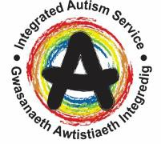
DRAFT 21/02/2018

